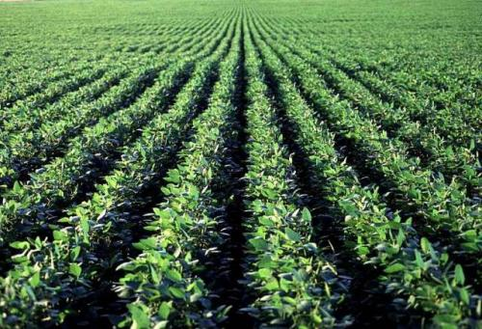

ETAPA PRIMARIA

* **Condiciones naturales:  
  *El suelo debe tener los nutrientes y textura adecuados; es exigente en Nitrógeno, Fósforo, Potasio y Azufre.  
  *El clima debe ser templado.  
  *Necesita entre 450 y 650 mm de agua durante el ciclo de soja de primera.**
* **La actividad agropecuaria puede ser realizada por sus dueños, por aparceros, arrendatarios o empresas.**
* **El tamaño de los predios varía y aparece la figura de los pool de siembra que son latifundios arrendados.**
* **La provincia de Bs. As. es la que más territorio tiene y más produce, pero Sta. Fe es la provincia que tiene mejor rinde. Misiones tiene menos territorio sembrado pero tiene mejor rinde que otras provincias con mayor superficie sembrada.**